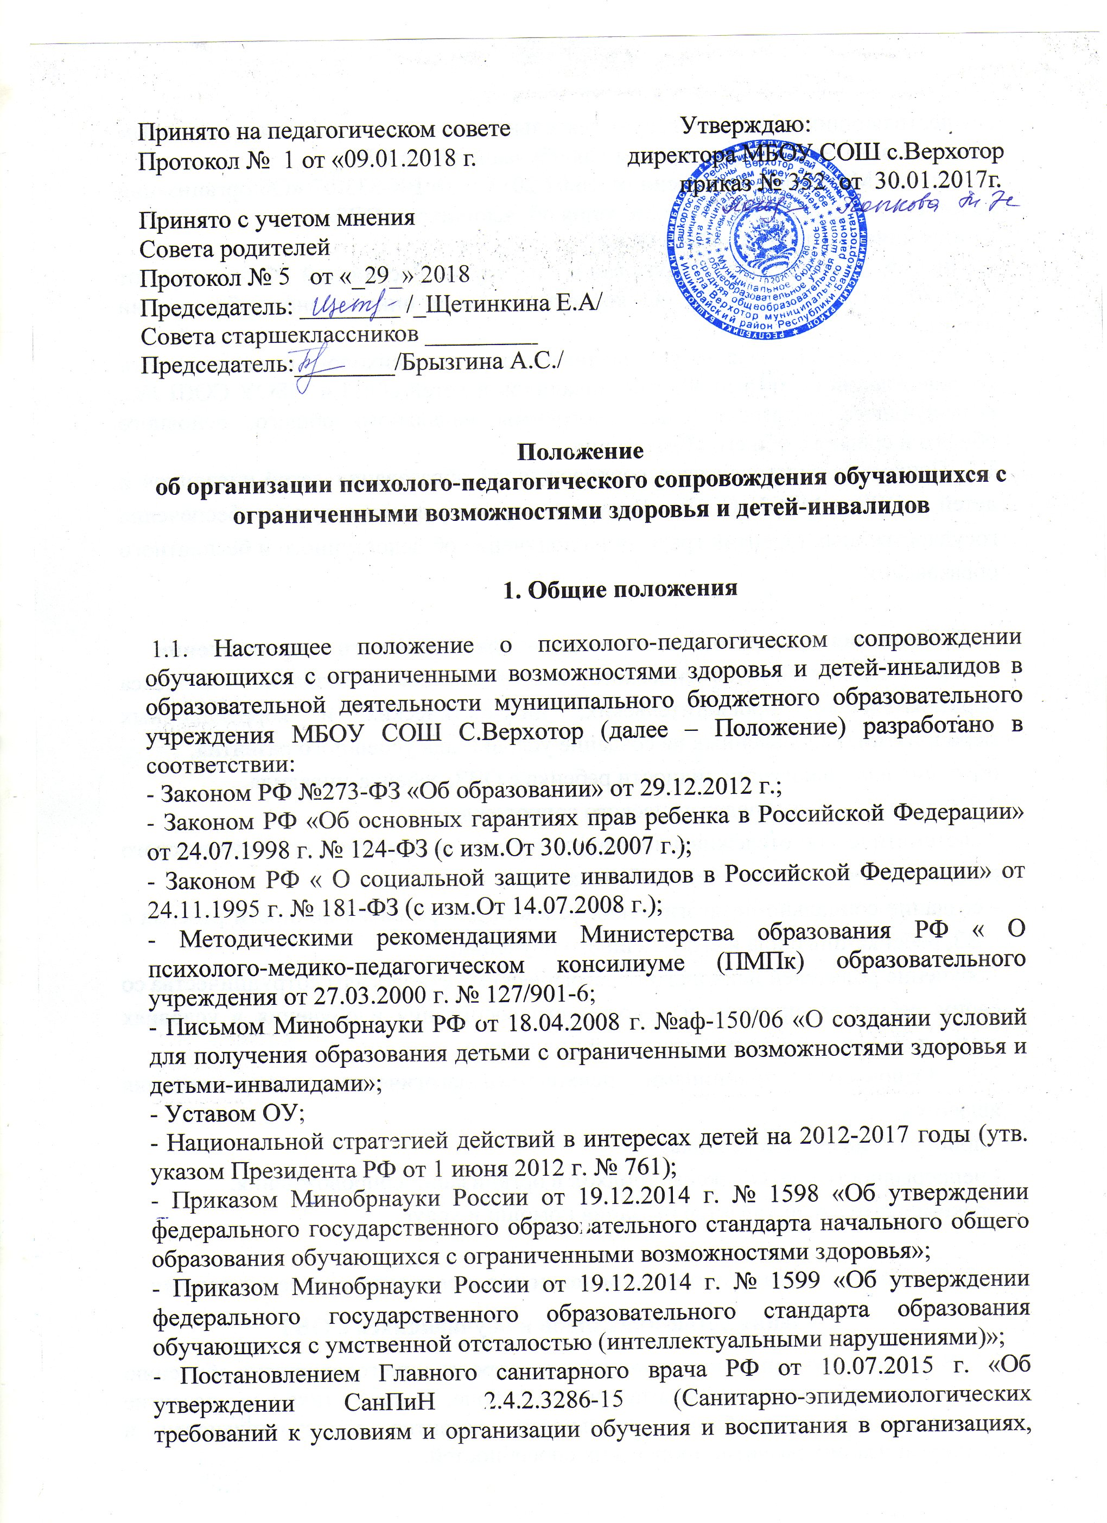 Принято на педагогическом совете Утверждаю:
Протокол № 1 от «09.01.2018 г. директора МБОУ СОШ с.Верхотор
приказ № 352 от 30.01.2017г.
Принято с учетом мнения
Совета родителей
Протокол № 5 от «_29_» 2018
Председатель: ________ /_Щетинкина Е.А/
Совета старшеклассников _________
Председатель:________/Брызгина А.С./

Положение
об организации психолого-педагогического сопровождения обучающихся с ограниченными возможностями здоровья и детей-инвалидов

1. Общие положения

1.1. Настоящее положение о психолого-педагогическом сопровождении обучающихся с ограниченными возможностями здоровья и детей-инвалидов в образовательной деятельности муниципального бюджетного образовательного учреждения МБОУ СОШ С.Верхотор (далее – Положение) разработано в соответствии:
- Законом РФ №273-ФЗ «Об образовании» от 29.12.2012 г.;
- Законом РФ «Об основных гарантиях прав ребенка в Российской Федерации» от 24.07.1998 г. № 124-ФЗ (с изм.От 30.06.2007 г.);
- Законом РФ « О социальной защите инвалидов в Российской Федерации» от 24.11.1995 г. № 181-ФЗ (с изм.От 14.07.2008 г.);
- Методическими рекомендациями Министерства образования РФ « О психолого-медико-педагогическом консилиуме (ПМПк) образовательного учреждения от 27.03.2000 г. № 127/901-6;
- Письмом Минобрнауки РФ от 18.04.2008 г. №аф-150/06 «О создании условий для получения образования детьми с ограниченными возможностями здоровья и детьми-инвалидами»;
- Уставом ОУ;
- Национальной стратегией действий в интересах детей на 2012-2017 годы (утв. указом Президента РФ от 1 июня 2012 г. № 761);
- Приказом Минобрнауки России от 19.12.2014 г. № 1598 «Об утверждении федерального государственного образовательного стандарта начального общего образования обучающихся с ограниченными возможностями здоровья»;
- Приказом Минобрнауки России от 19.12.2014 г. № 1599 «Об утверждении федерального государственного образовательного стандарта образования обучающихся с умственной отсталостью (интеллектуальными нарушениями)»;
- Постановлением Главного санитарного врача РФ от 10.07.2015 г. «Об утверждении СанПиН 2.4.2.3286-15 (Санитарно-эпидемиологических требований к условиям и организации обучения и воспитания в организациях, осуществляющих образовательную деятельность по адаптированным основным общеобразовательным программам для обучающихся с ОВЗ);
- Письмом Минобрнауки России от 16.02.2015 г. № ВК-333/07 «Об организации работы по введению ФГОС образования обучающихся с ОВЗ»;
- Конвенцией о правах ребенка ООН;
- Письмо министерства образования и науки Российской Федерации от 07.06.2013 г. № ИР-535/07 «О коррекционном и инклюзивном образовании детей».
1.2. Настоящее Положение устанавливает порядок психолого-педагогического сопровождения образования детей-инвалидов и детей сОВЗ в МБОУ СОШ №.., реализующего образовательные программы начального общего, основного общего и среднего общего образования.
1.3. Психолого-педагогическое сопровождение образования детей-инвалидов и детей с ОВЗ в МБОУ СОШ с.Верхотор осуществляется с целью обеспечения государственных гарантий граждан на получение общедоступного и бесплатного образования.

2. Цели, задачи, принципы психолого-педагогического сопровождения
2.1.Цель психолого-педагогического сопровождения - создание комплекса образовательных, просветительских, диагностических и коррекционных мероприятий, направленных на создание условий для успешного развития,
обучения и социализации личности ребенка с ОВЗ, ребенка-инвалида.
2.2.Задачи психолого-педагогического сопровождения:
- систематическое отслеживание статуса ребенка и динамики его психического развития в процессе школьного обучения;
- создание социально-педагогических условий для развития личности ребенка с ОВЗ, ребенка-инвалида и его успешного обучения;
- обучение родителей психолого-педагогическим технологиям сотрудничества со своим ребенком, приемам и методам его воспитания и обучения в условиях семьи и оказания им психологической поддержки.
2.3. Основными принципами психолого-педагогического сопровождения являются:
- приоритет интересов ребенка;
- непрерывность и комплексный подход в организации сопровождения;
- рекомендательный характер оказания помощи и услуг.

3. Специфика организации сопровождения в соответствии со ступенями обучения детей-инвалидов и обучающихся с ОВЗ
3.1. В период обучения в начальной школе: определение готовности к обучению в школе, обеспечение адаптации к школе, диагностика и развитие познавательной и учебной деятельности, развитие самостоятельности и самоорганизации, развитие творческих способностей.
3.2. При переходе в основную школу: организация адаптации к новым условиям обучения, поддержка в решении задач личностного и ценностно-смыслового самоопределения и саморазвития, помощь в решении личностных проблем и проблем социализации, в построении конструктивных отношений с родителями и сверстниками, предпрофильная ориентация, сопровождение обучающихся с ОВЗ и детей-инвалидов в рамках подготовки и сдаче основного государственного экзамена.
3.3. В 10-11 классах: помощь в профессиональном самоопределении, развитии психосоциальной компетентности, сопровождение детей-инвалидов в рамках подготовки и сдаче итоговой аттестации.

4. Порядок организации психолого-педагогического сопровождения
образования детей-инвалидов и детей с ОВЗ
4.1.Основанием для организации психолого-педагогического сопровождения образования ребенка-инвалида и ребёнка с ОВЗ является заявление его родителей (законных представителей), в котором содержится информация о
добровольном предоставлении документов, подтверждающих статус ребёнка.
4.2. При подаче заявления родители (законные представители) предоставляют в общеобразовательное учреждение следующие документы:
-копия коллегиального заключения психолого-медико-педагогической комиссии (далее ПМПк) и/или справки медико-социальной экспертизы (МСЭ) федерального государственного учреждения, подтверждающей наличие у ребенка инвалидности, копия ИПРА. Ответственность за достоверность предоставляемых сведений несет заявитель.
4.3. Решение об организации психолого-педагогического сопровождения образования ребенка-инвалида или ребёнка с ОВЗ должно быть принято не
позднее чем через 10 дней с момента получения документов, указанных в пункте 4.2. настоящего Положения. Данное решение оформляется в виде протокола ПМПк.
4.4. Основанием для отказа родителям (законным представителям) психолого-педагогического сопровождения образования ребенка-инвалида или ребёнка с ОВЗ является предоставление неполного пакета документов, указанных в пункте 4.2. настоящего Положения.
4.5. В случае принятия решения об отказе в психолого-педагогическогосопровождения образования ребенка-инвалида или ребёнка с ОВЗ школа не позднее чем через 10 дней с момента получения документов письменно извещают об этом заявителя с указанием причин отказа.
4.6. Родители (законные представители) обязаны информировать школу об обстоятельствах, влекущих прекращение организации психолого-педагогического сопровождения образования ребенка-инвалида или ребенка с ОВЗ, в течение 10 дней с момента их возникновения.
4.7. При определении задач сопровождения образования конкретного ребенка-инвалида (с ОВЗ) необходимо учитывать индивидуальную ситуацию развития (возраст, особенности ребенка, уровень развития адаптивных способностей и т.п.).
4.8. Содержание психолого-педагогического сопровождения должно быть соотнесено с основными направлениями психолого-педагогической реабилитации, прописанными специалистами ПМПК (и/или с рекомендациями ИПРА).
4.9. Функции организации психолого-педагогического сопровождения образования детей-инвалидов и детей с ОВЗ в школе возлагаются на психолого-медико-педагогический консилиум, ответственность за работу возлагается на председателя ПМПк.
4.10. Психолого-педагогическое сопровождение осуществляют специалисты
разного профиля: педагоги-психологи, учитель-дефектолог, учитель-логопед,
социальные педагоги, медицинский работник, заместители директора по УВР, педагоги школы. В случае отсутствия в штатном расписании единиц специалистов психолого-педагогического сопровождения для детей с ОВЗ и
инвалидностью, специалисты привлекаются к работе на основе договора с Центром ПМПС «Инсайт».

5. Основные документы психолого-педагогического сопровождения
5.1. Протоколы психолого-медико-педагогического консилиума
5.2.Документы по индивидуальному сопровождению
5.2.1.Для детей-инвалидов
- согласие (отказ) на психолого-педагогическое сопровождение (Приложение 1),
-копия ИПРА,
-план мероприятий, утверждённый ПМПк (Приложение 2),
-отчет по итогам полугодия (Приложение 3)
5.2.2. Для детей с ОВЗ
- согласие (отказ) на психолого-педагогическое сопровождение (Приложение 4),
-копия заключения ПМПК,
-образовательный маршрут, утверждённый ПМПк (Приложение 5)
-отчет по итогам полугодия (Приложение 6)

6. Порядок принятия настоящего Положения
6.1. Настоящее Положение рассматривается на Педагогическом совете и утверждается приказом директора.
6.2.Положение является действующим до момента принятия новой редакции
данного положения.

Приложение 1

Согласие на психолого-педагогическое сопровождение
Я, _________________________,законный представитель (Ф.И. ребенка)______________________________________________________________
даю согласие на оказание психолого-педагогической помощи в соответствии с перечнем мероприятий ИПРА (реквизиты ИПРА) _________________________________________________________________

Дата ФИО/подпись

Отказ от психолого-педагогического сопровождения

Я, _________________________,законный представитель (Ф.И. ребенка)______________________________________________________________
отказываюсьотпсихолого-педагогическогосопровождения в соответствии с перечнем мероприятий ИПРА (реквизиты ИПРА) __________________________________________________________________
В связи с ____________________________________________________________
_____________________________________________________________________

Дата ФИО/подпись

Приложение 2
СОГЛАСОВАНО  с родителями (законными представителями)  _________/______________/  «___» ____________________ 201_ г. | УТВЕРЖЕНО на заседании ПМПк  Протокол № от «___» __________ 201__ г.

ПЛАН мероприятий психолого-педагогической реабилитации или абилитации, предусмотренных ИПРА ребенка – инвалида
Ф.И.О., дата рождения с _____ по _______ (сроки реализации)
№ пп | Наименование мероприятия | Исполнитель мероприятия | Дата исполнения мероприятия | Отметка о выполнении (невыполнении, причины)
1. | Условия организации обучения
1.1 | Специальные педагогические условия для получения образования
Организация и соблюдение охранительного режима:
………………………
……………………..
Индивидуальный и дифференцированный подход:
……………………………………
2. | Психолого-педагогическая помощь
2.1. | Психолого-педагогическое консультирование ребенка-инвалида и его семьи
 | Консультирование по вопросам развития речи | Учитель-логопед | Один раз в месяц
2.2. | Педагогическая коррекция
 | Групповые (индивидуальные) – коррекционно –развивающие занятия по коррекции речевого развития | Учитель-логопед | Два раза в неделю
 | Коррекционно- развивающие занятия, направленные на коррекцию поведения | Педагог- психолог | Один раз в неделю
2.3. | Психолого-педагогическое сопровождение учебного процесса
 | Обследование речевого развития | Учитель-логопед | Сентябрь,  май
 | Психолого–медико-педагогический консилиум | Председатель консилиума | Один раз в квартал

Приложение 3
Отчет о выполнении рекомендуемых мероприятий по реализации ИПРА ребенка-инвалидав сфере образования к выписке из ИПРА № ______________
____________________________________________________
(ФИО ребенка и год рождения)
Наименование мероприятий | Рекомендации | Исполнитель мероприятия | срок исполнения мероприятия | Результат выполнения мероприятия (выполнено/не выполнено)

Условия по организации обучения
Общеобразовательная программа
Адаптированная основная образовательная программа
Специальные педагогические условия для получения образования

Психолого-педагогическая помощь
Психолого-педагогическое консультирование ребенка-инвалида и его семьи
Педагогическая коррекция
Психолого-педагогическое сопровождение учебного процесса

Разделы: «Рекомендации», «Исполнитель мероприятия», «Срок исполнения мероприятия» заполняются в соответствии с перечнем рекомендуемых мероприятий по реализации ИПРА ребенка-инвалида в сфере образования.
В разделе «Результат выполнения мероприятия» указываются конкретные мероприятия по реализации ИПРА ребенка-инвалида. Если заявитель не обратился за услугой или отказался от нее, в отчете следует указать данный факт.

Приложение 4

Директору МБОУ ООШ с.Верхотор

________________________________
________________________________
(ФИО родителя)
проживающего по адресу__________
_______________________________
Телефон дом. ___________________
моб. ____________________________

Заявление
Я,_________________________________________________прошу предоставить моему ребенку_____________________________________________________________________________
(Фамилия, имя ребенка, класс)
психолого-педагогическое сопровождение.

Психологическое сопровождение ребенка включает в себя:
-психологическую диагностику;
-участие ребенка в развивающих занятиях;
- консультирование родителей (по запросу);
- при необходимости – посещение ребенком коррекционно-развивающих занятий (индивидуальных и/или групповых).

Психолог обязуется:
-представлять информацию о результатах психологического обследования ребенка при обращении родителей (лиц их заменяющих);
- не разглашать личную информацию, полученную в процессе индивидуальной беседы с ребенком и его родителями (лицами их заменяющими).

«____»_______________20__ г. ___________________ (подпись)

Директору МБОУ СОШ с.Верхотор

________________________________
________________________________
(ФИО родителя)
проживающего по адресу__________
__________________________________
Телефон дом. ___________________

моб. ____________________________

Заявление
Я,______________________________________________________отказываюсь от психолого-педагогического сопровождения моего ребенка _____________________________________________
____________________________________________________________________________________
(Фамилия, имя ребенка, класс)

«____»_______________20__ г. ___________________ (подпись)

Приложение 5

СОГЛАСОВАНО  с родителями (законными представителями)  _________/______________/  «___» ____________________ 201_ г. | УТВЕРЖЕНО на заседании ПМПк  Протокол № от «___» __________ 201__ г.

Образовательный маршрут ребенка с ОВЗ

Направление | Содержание | Сроки | Ответственные
Педагогическое сопровождение | Обучение по АОП,  Коррекционные занятия | В течение года | Классный руководитель  Учителя-предметники
Психологическое сопровождение | Коррекционно-развивающие занятия по программе (реквизиты программы) | (указать периодичность и время занятий) | Педагог-психолог
Логопедическое сопровождение | Коррекционно-развивающие занятия по программе (реквизиты программы) | (указать периодичность и время занятий) | Учитель-логопед
Социальное сопровождение | Посещение семьи, наблюдение | В течение года | Социальный педагог
Медицинское сопровождение | Наблюдение, проведение профилактических осмотров | В течение года | Школьный фельдшер

Приложение 6
Отчет о психолого-педагогическом сопровождении ребенка с ОВЗ

Направление | Содержание | Сроки | Результат выполнения мероприятия (выполнено/не выполнено)
Педагогическое сопровождение | Обучение по АОП,  Коррекционные занятия | В течение года | Освоил/ не освоил АОП за …полугодие/класс  (прикладывается табель с итоговыми оценками)
Психологическое сопровождение | Коррекционно-развивающие занятия по программе (реквизиты программы) | (указать периодичность и время занятий) | Наличие/отсутствие динамики по развитию когнитивных процессов  (прикладывается аналитическая справка)
Логопедическое сопровождение | Коррекционно-развивающие занятия по программе (реквизиты программы) | (указать периодичность и время занятий) | Наличие/отсутствие динамики по развитию речи  (прикладывается аналитическая справка)
Социальное сопровождение | Посещение семьи, наблюдение | В течение года | Благополучная/неблагополучная семейная ситуация
Медицинское сопровождение | Наблюдение, проведение профилактических осмотров | В течение года | Количество дней пропущенных по болезни

